1. 霾实况

数据库中的霾实况为TXT提取，分05时和17时数据，只能区分有霾和无霾。

EXL中实况不分05，17时，划分等级。且部分数据存在出入。

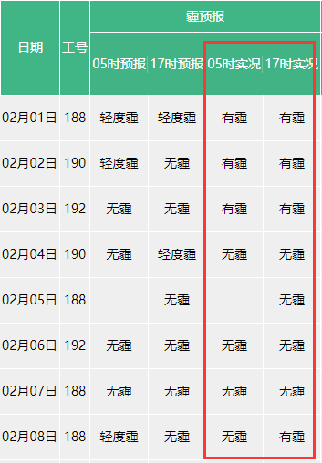 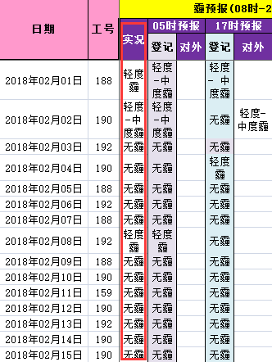

1. 紫外线

数据库中紫外线实况值为上传值，而非真实实况值。计算评分要用真实值。

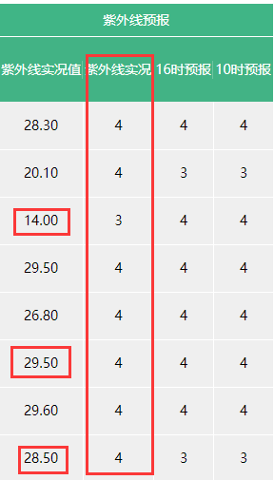 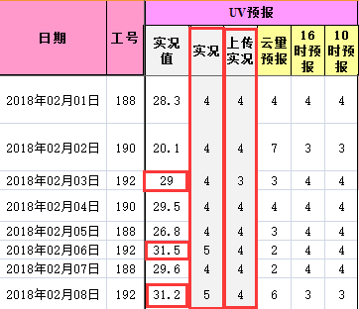

1. 环保局

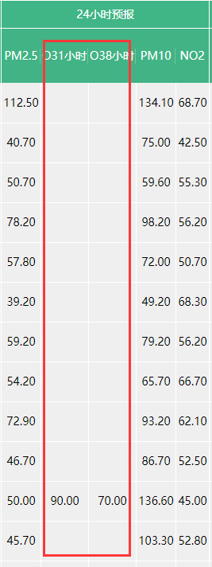 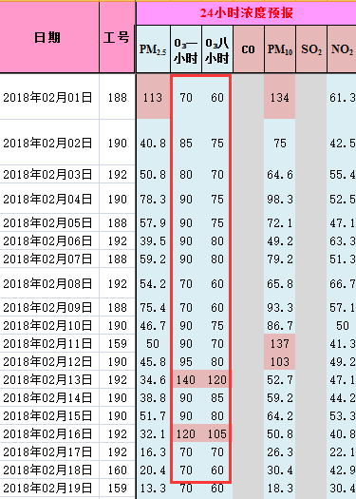

# 24小时预报

系统预报数据中只在部分日期有O31和O38数据

2018.1

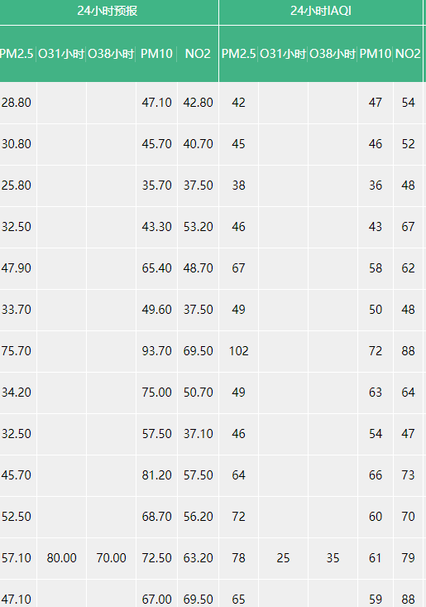

2017.12

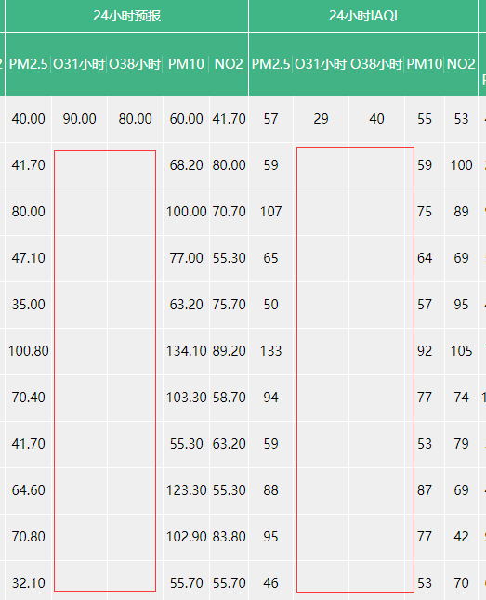

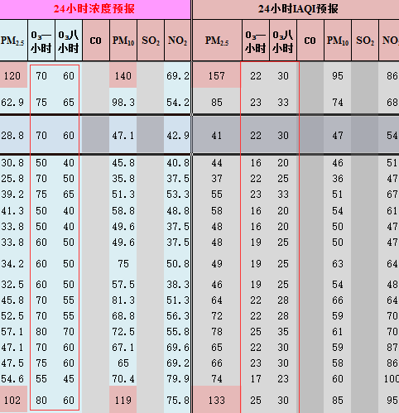

# 分时段

缺少O3数据

2018.1

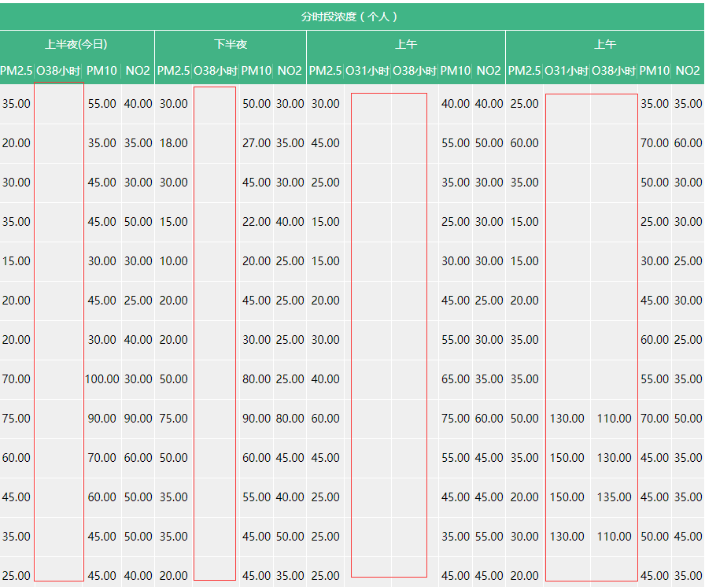

2017.12

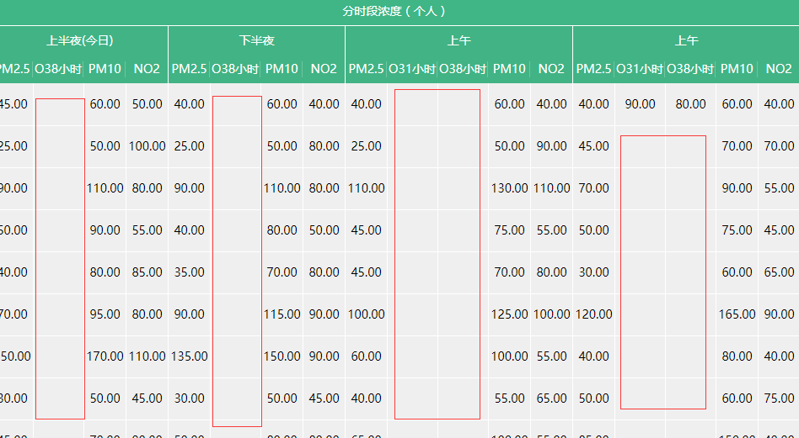

2017.11

